Последовательность создания бота для Телеграмма при помощи онлайн приложения.
Группа: Лузан Богдан, Шлендов Михаил

1. Зайти на сайт для создания ботов, например Multi, и пройти первоначальные инструкции.

2. Создать основу бота через BotFather в Телеграмме и скопировать его токен.

3. Через токен добавить интеграцию бота на сайт.

4. Пройти далее по инструкции на сайте

5. В том числе, установить один из шаблонов для бота. В нашем случаи был выбран рекомендуемый сайтом шаблон «Ответ на Привет». В меню шаблона можно выбрать, на какие слова будет реагировать бот. По дефолту там стоит «Привет», было добавлено «Здравствуйте». Там же надо выбрать, какой бот может инициировать этот шаблон и что он будет отвечать.

6. Проверить, работает ли бот при введении одного из ключевых слов. (работает)
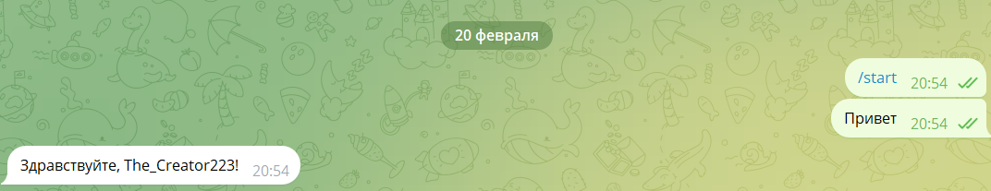
7. Сайтом предлагается ещё настроить бесплатный контакт, но это не обязательно, бот уже готов. Судя по всему, можно добавить боту подобным способом и другие скрипты представленные на сайте.

Ссылка на бота: https://t.me/practice_Sh_and_L_bot

